Küberit Abschlussprofile 302
Küberit Profile Systems

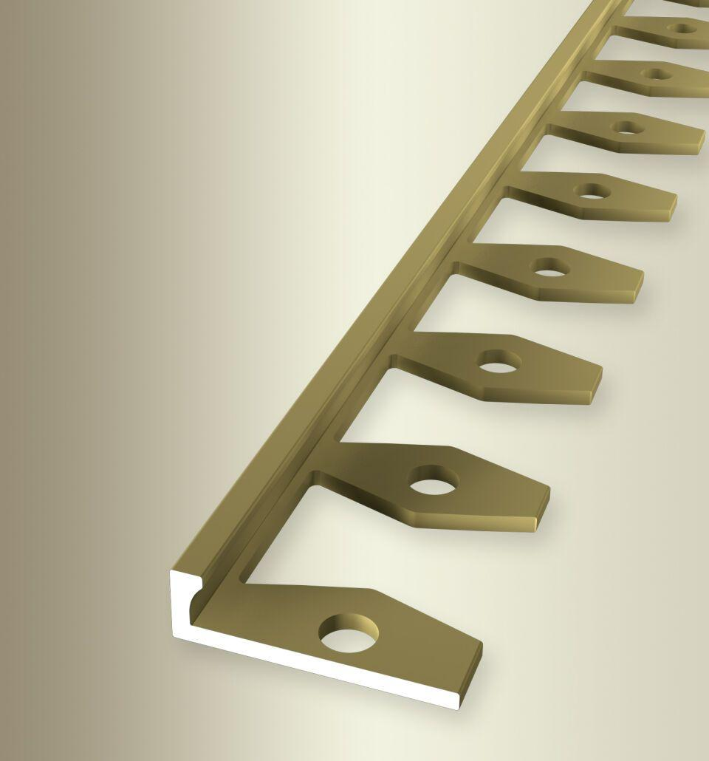Eigenschaften
Farbton
beige, bronze, gold, schwarz, silber
Oberfläche
eloxiert, gebürstet, glanz, poliert, pulverbeschichtet, unbehandelt
Profilart
Abschlussprofil
Werkstoff
Aluminium, Edelstahl, Messing
Breite (mm)
21,00
Dicke Bodenbelag (mm)
4,50
Höhe (mm)
6,00
Länge (mm)
2.500,00 - 3.000,00
Stärke (mm)
1,50
Befestigung
kleben
Brandverhalten
A1
Farbtonbezeichnung Hersteller
F5 gold, F6 bronze, F3 poliert, F4 silber, F0 natur, F16 pulverbeschichtet schwarz matt (RAL9005), F8 glanz, F9 sand, F7 poliert, F2 edelstahloptik, F8G matt gebürstet

